«СОГЛАСОВАНО»  Глава Георгиевского городского округа Ставропольского края  __________________М.В. Клетин  «__» _____2019г.  «СОГЛАСОВАНО»  Начальник ОГИБДД Отдела МВД  России по Георгиевскому городскому округу  майор полиции  ______________ М.Д.Бучаидзе  «__»__________2019г. |  |  | «УТВЕРЖДАЮ»  Директор муниципального бюджетного общеобразовательного учреждения средней общеобразовательной школы с углублённым изучением отдельных предметов № 29  _______________И.П. Щербина  «__»__________2019 г.

ПАСПОРТ
ДОРОЖНОЙ БЕЗОПАСНОСТИ
ОБРАЗОВАТЕЬНОГО УЧРЕЖДЕНИЯ
________________________________________________________
муниципальное бюджетное общеобразовательное учреждение
средняя общеобразовательная школа с углублённым изучением отдельных предметов № 29 Георгиевского городского округа
Ставропольского края
МБОУ СОШ № 29

2019 год

Общие сведения
Муниципальное бюджетное общеобразовательное учреждение средняя общеобразовательная школа с углублённым изучением отдельных предметов № 29 Георгиевского городского округа Ставропольского края (МБОУ СОШ № 29)

Тип ОУ__Общеобразовательное__учреждение______

Юридический адрес ОУ: 357827 Ставропольский край г. Георгиевск ул. Быкова 81

Фактический адрес ОУ: 357827 Ставропольский край г. Георгиевск ул. Быкова 81

Руководители ОУ:

Директор (заведующий) Щербина Ирина Петровна 8(87951)6-63-30
(фамилия, имя, отчество) (телефон)
Заместитель директора
по учебной работе Бондаренко Ирина Васильевна 8(87951)7-66-90
(фамилия, имя, отчество) (телефон)
Заместитель директора
по воспитательной работе Лозовая Марина Мухамедовна 8(87951)6-76-97
(фамилия, имя, отчество) (телефон)

Ответственные работники
муниципального органа
управления образованием ведущий специалист управления образования
и молодежной политики администрации
города Георгиевска Осипова Екатерина Викторовна
(должность) (фамилия, имя, отчество)
8(87951)3-19-58_г. Георгиевск, ул. Ленина, 110____
(телефон)

Ответственные от
Госавтоинспекции инспектор ПБДД ОГИБДД МО МВД России»
Георгиевский младший лейтенант _Стариков Андрей Иванович_
(должность) (фамилия, имя, отчество)
8(87951)2-61-40г. Георгиевск, ул. Пушкина, 67___

Ответственные работники
за мероприятия по профилактике
детского травматизма ведущий специалист управления образования и молодежной политики
администрации города Георгиевска Осипова Екатерина Викторовна
(должность) (фамилия, имя, отчество)
8(87951)3-19-58_г. Георгиевск, ул. Ленина, 110_____

Руководитель или ответственный
работник дорожно-эксплуатационной
организации, осуществляющей
содержание улично-дорожной
сети (УДС)∗ Начальник управления жилищно-коммунального
хозяйства администрации Георгиевского городского округа
Ставропольского края
городской комиссии по БДД Зевакин Олег Константинович
(должность) (фамилия, имя, отчество)
8(87951) 3-19-71 г. Георгивск, ул. Пушкина 78_____________
(телефон) (адрес)
Руководитель или ответственный
организации, осуществляющей
содержание технических средств
организации дорожного
движения (ТСОДД)* Начальник управления жилищно-коммунального
хозяйства администрации Георгиевского городского округа
Ставропольского края
городской комиссии по БДД Зевакин Олег Константинович
(должность) (фамилия, имя, отчество)
8(87951) 3-19-71 г. Георгивск, ул. Пушкина 78_____________
(телефон) (адрес)

Количество обучающихся (учащихся, воспитанников)-1155 .

Наличие уголка по БДД имеется в количестве 2-х, место расположение –
рекреация I этажа МБОУ СОШ № 29
(если имеется, указать место расположения)

Наличие класса по БДД ___ имеется ; каб. № 34_______

(если имеется, указать место расположения)
Наличие автогородка (площадки) по БДД _______ имеется __________

Наличие автобуса в ОУ Специализированное пассажирское ТС (модель ТС 384051; Н 669 РУ 26RUS); водитель – Садыков Ильвир Фанисович 27.09.1983 г.р.,
водительский стаж 8 лет

Владелец автобуса МБОУ СОШ № 29

Время занятий в образовательной организации:
1-ая смена: 08 час. 00 мин. – 14 час. 05 мин. (период)
2-ая смена: 13 час. 25 мин. – 17 час. 15 мин. (период)
внеклассные занятия: 17 час. 30 мин. – 19 час. 30_ мин. (период)

Телефоны оперативных служб:
112 служба спасения МКУ ГО и ЧС города Георгиевска______
5-11-63_ МКУ «Управление ЖКХ г. Георгиевска» отдел ПТО__
02,3-51-00,2-61-40 ОГИБДД Отдела МВД России по Георгиевскому городскому округу
3-20-03 Управление образования и молодежной политики администрации
Георгиевского городского округа

Содержание

- План - схемы образовательной организации (сокращение – ОО).
1. Район расположения образовательной организации, пути движения транспортных средств и детей (обучающихся).
2. Организация дорожного движения в непосредственной близости от образовательной организации с размещением соответствующих технических средств организации дорожного движения, маршруты движения детей и расположение парковочных мест.
3. Маршруты движения организованных групп детей от образовательной организации к стадиону, парку или спортивно-оздоровительному комплексу.
4. Пути движения транспортных средств к местам разгрузки/погрузки и рекомендуемые безопасные пути передвижения детей по территории образовательной организации.

- Информация об обеспечении безопасности перевозок детей специальным транспортным средством (автобусом).
1. Общие сведения.
2. Маршрут движения автобуса образовательной организации.
3. Безопасное расположение остановки автобуса у образовательной организации.

III. Приложения.
План-схема пути движения транспортных средств и детей при проведении дорожных ремонтно-строительных работ вблизи образовательной организации.

I. План-схема образовательной организации
1. Район расположения образовательной организации, пути движения транспортных средств и детей (обучающихся)
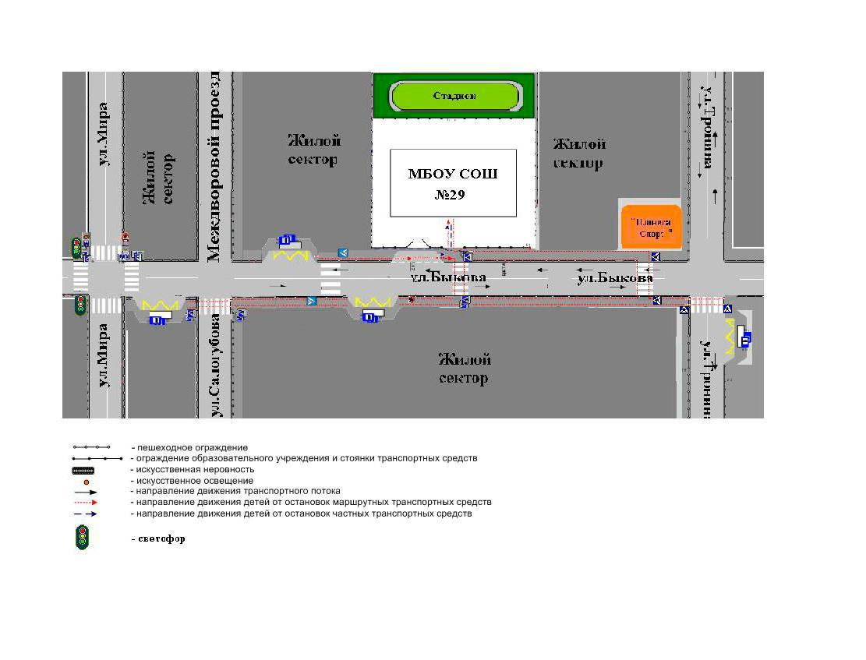

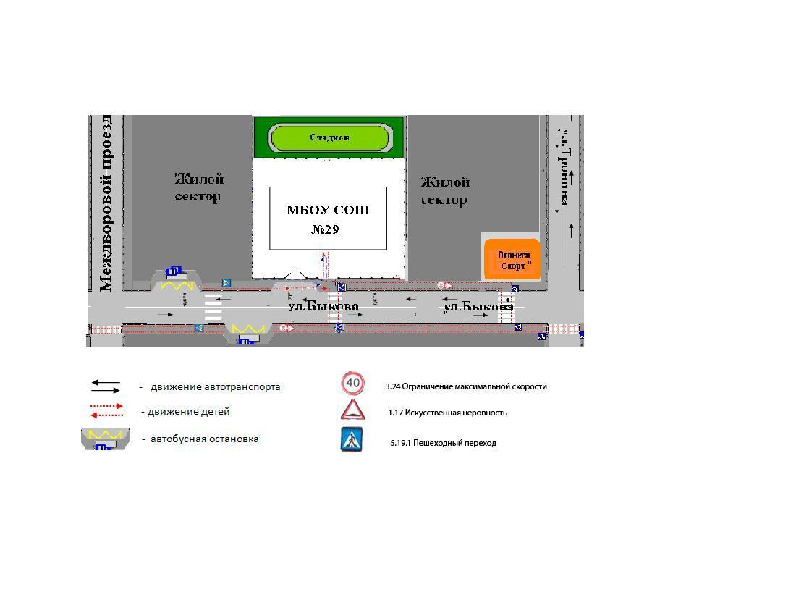
2. Схема организации дорожного движения в непосредственной близости от образовательной организации с размещением соответствующих технических средств организации дорожного движения, маршрутов движения детей и расположения
парковочных мест

3. Маршруты движения организованных групп детей от образовательной организации к стадиону, парку
или спортивно-оздоровительному комплексу
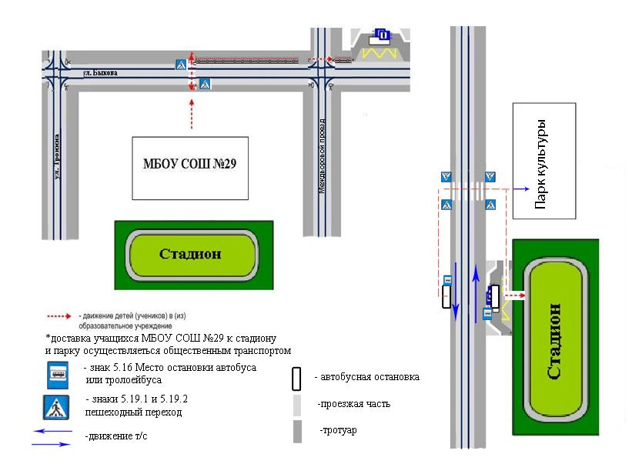

4. Пути движения транспортных средств к местам разгрузки/погрузки и рекомендуемые безопасные пути передвижения детей по территории образовательной организации

Образец схемы
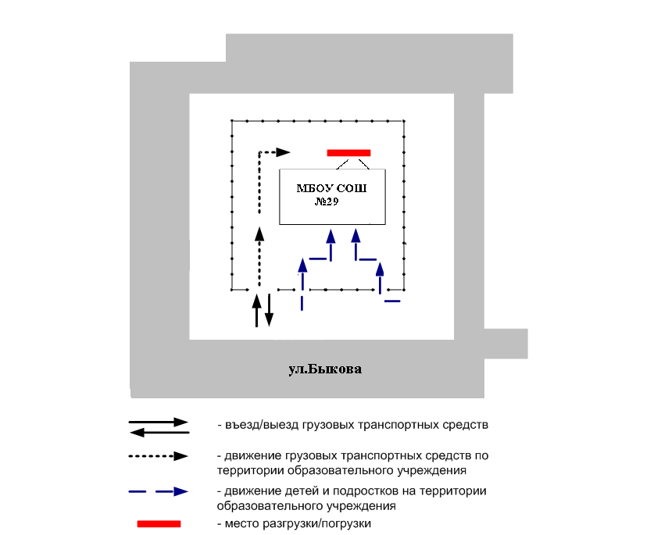

II. Информация об обеспечении безопасности перевозок детей специальным транспортным средством (автобусом).
(при наличии автобуса (ов))

- Общие сведения

Марка ___ГАЗ - 32212___________________________________
Модель __384051__________________________________________
Государственный регистрационный знак ____Н 669 РУ 26 RUS__________
Год выпуска _____2011_____ Количество мест в автобусе _5_
Соответствие конструкции требованиям, предъявляемым к школьным автобусам Специализированное пассажирское транспортное средство для детей - инвалидов.

2. Сведения о водителе (ях) автобуса(сов)

Фамилия, имя, отчество | Дата принятия на работу | Стаж вождения ТС категории D | Дата пред- стоящего медицинского осмотра | Сроки повышения квалификации | Допущенные  нарушения ПДД
Садыков Ильвир Фанисович | 20.01.14г.  Приказ от 20.01.14г. №2/1-к | 8 лет | май 2020 | - | нет

3. Организационно-техническое обеспечение

- Лицо, ответственное, за обеспечение безопасности дорожного движения): __зам. директора по АХЧ МБОУ СОШ № 29 Климентьев Виталий Юрьевич___
(Ф.И.О.)
назначено__________10.09.2012г.____________________
(дата)
прошло аттестацию ________________________________________.
(дата)

2) Дата очередного технического осмотра ________01.05.2020г.

3) Место стоянки автобуса в нерабочее время территория МБОУ СОШ №29___.
меры, исключающие несанкционированное использование охрана территории_____.

4. Сведения о владельце автобуса

Юридический адрес владельца: _357820 Ставропольский край, г. Георгиевск, ул. Быкова 81__
Фактический адрес владельца: __357820 Ставропольский край, г. Георгиевск, ул. Быкова 81___
Телефон ответственного лица ____8(87951)6-76-97__________

(при отсутствии автобуса)
Сведения об организациях, осуществляющих перевозку детей специальным транспортным средством (автобусом)

3-20-03 Управление образования и молодежной политики администрации Георгиевского городского округа Ставропольского края

2-79-65 МКУ Центр по обслуживанию МОУ Георгиевского городского округа Ставропольского края
(Рекомендуемый список контактов организаций, осуществляющих перевозку детей специальным транспортным средством (автобусом)).

- Безопасное расположение остановки автобуса
у образовательной организации

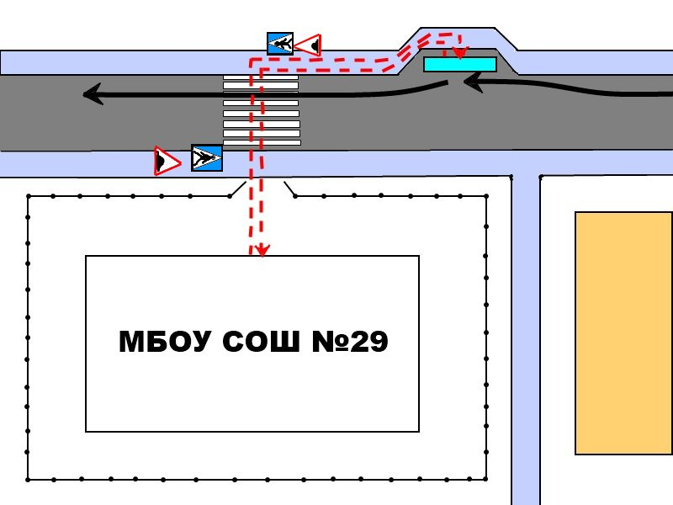
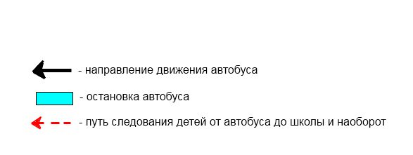

Приложение
План-схема пути движения транспортных средств и детей
при проведении дорожных ремонтно-строительных работ вблизи образовательной организации

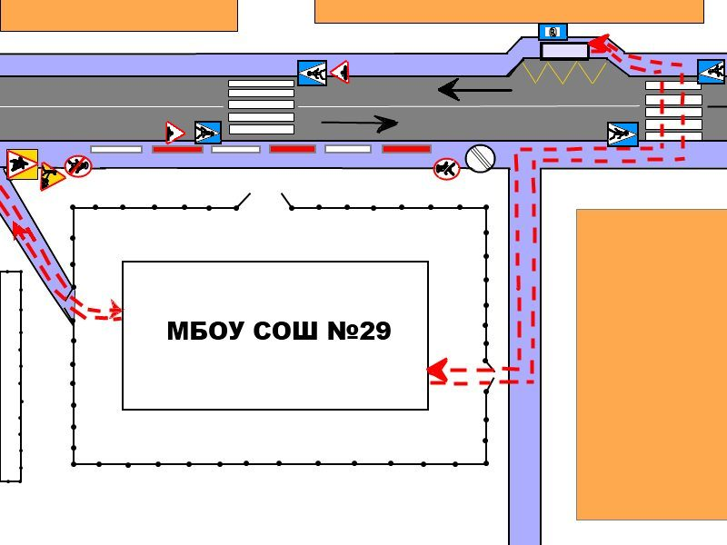
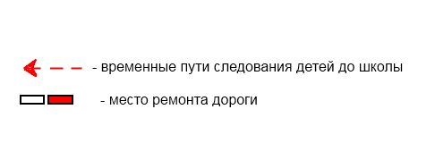

 Дорожно-эксплуатационные организации, осуществляющие содержание УДС и ТСОДД, несут ответственность в соответствии с законодательством Российской Федерации (Федеральный закон «О безопасности дорожного движения» от 10 декабря 1995 г. № 196-ФЗ, Кодекс Российской Федерации об административных правонарушениях, Гражданский кодекс Российской Федерации)

